1. **Qual é a diferença entre um sinal analógico e um sinal digital?**

Um sinal elétrico analógico é aquele que varia no tempo de forma contínua, enquanto que um sinal digital aparece sob a forma de dígitos, isto é, valores traduzidos por códigos ou números. Os circuitos integrados analógicos (ou lineares) manipulam sinais eletrónicos que variam de forma contínua no tempo.

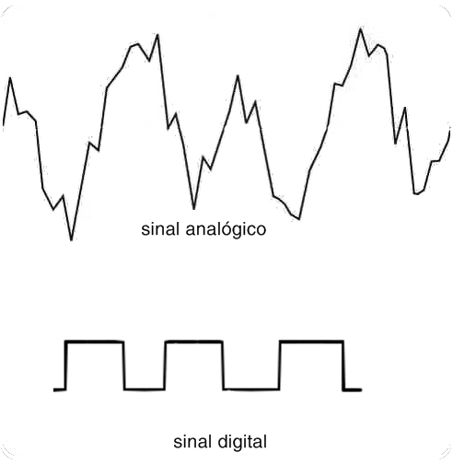

1. **O que é a frequência de uma onda eletromagnética? Qual a unidade de medida utilizada?**

É a medida de oscilações completas que essas ondas realizam a cada segundo. Sua medida é em HZ.

1. **Equipamentos com a mesma tecnologia transmitem na mesma faixa de frequência, sendo assim, como ocorre a comunicação destes equipamentos sem interferência?**

A comunicação entre equipamentos que compartilham a mesma tecnologia e operam na mesma faixa de frequência sem interferência é viável graças a diversas estratégias eficazes. Algumas dessas estratégias incluem a alocação inteligente de frequências, a implementação de protocolos de acesso ao meio, o uso do espalhamento espectral, técnicas avançadas de modulação, a segmentação de canais e a adoção de antenas direcionais. Todas essas abordagens são projetadas para minimizar conflitos diretos entre dispositivos, permitindo que vários equipamentos operem de maneira eficiente na mesma faixa de frequência.

1. **O que é frequência ISM? Qual a finalidade?**

são bandas reservadas internacionalmente para o desenvolvimento Industrial, científico e médico. Parte do espectro de frequência é destinado para desenvolvimentos livres. Não possui necessidade de licenciamento de utilização de frequência

1. **Liste as principais inovações de cada uma das gerações da telefonia móvel (1G até 5G).**

* 1G

A primeira geração de rede móvel sem fio foi lançada na década de 1980 para uso nos primeiros celulares. A transmissão funcionava de forma analógica, utilizando sinais de rádio para codificar o áudio, e a tecnologia era limitada a fornecer os serviços de voz entre aparelhos.

* 2G

A partir da segunda geração de conexão móvel, chamada de 2G, todo o funcionamento é feito de forma digital. Dessa forma, permitem várias conversas ao mesmo tempo, sem interferência entre elas. Além da transição para a criptografia digital, o 2G contou com um padrão único, chamado de Global System for Mobile Communication (GSM), o que ajudou a ampliar a sua compatibilidade.

* 3G

O 3G, lançado em 2001, corresponde à terceira geração de conexão móvel, que consolidou o acesso e a navegação pela internet por celulares. O enfoque dos novos padrões e tecnologias foi o uso diário de serviços de internet, como a navegação em sites, redes sociais, acesso a e-mails e troca de mensagens.

* 4G

Seguindo com a transição entre gerações, o 4G representa a quarta grande fase de tecnologias para a conexão móvel, com avanços significativos na transmissão de dados. Através do padrão Long Term Evolution (LTE), foi anunciada em 2010 e ampliou a velocidade, a capacidade de tráfego e a estabilidade do uso de internet em celulares.

* 5G

A quinta geração procura trazer mais do que aumentar a velocidade: marcará, também, a conexão sem fio para outros aparelhos. Os resultados são previstos para uso doméstico, com a ampliação do conceito de casas conectadas; e em serviços industriais, com novas possibilidades de automação e Internet das Coisas (IoT).

1. **Explique o reuso de frequência no sistema de telefonia móvel**

e utilizam de um sistema inteligente de alocação e reuso dos canais através da área de cobertura. Um grupo de canais de rádio é alocado a cada estação base celular para atender uma pequena região geográfica denominada célula.

1. **Quais os principais componentes de um sistema de telefonia móvel celular?**

Central de Comutação e Controle (CCC) | Estação Rádio-Base (ERB) | Estações Móveis (EM)

1. **Explique o conceito de handoff.**

Sendo o primeiro mais usado na Europa, é o procedimento empregado em redes sem fio para tratar a transição de uma unidade móvel (UM) de uma célula para outra de forma transparente ao utilizador.